Приложение 10 к Нормам и правилам в области промышленной безопасности «Правила устройства и безопасной эксплуатации погрузчиков» (пунктам 4.210., 4.212. раздела IV)

**Двойное приложение испытательной (расчетной) нагрузки для открытого и закрытого сечения удлинителя вил**

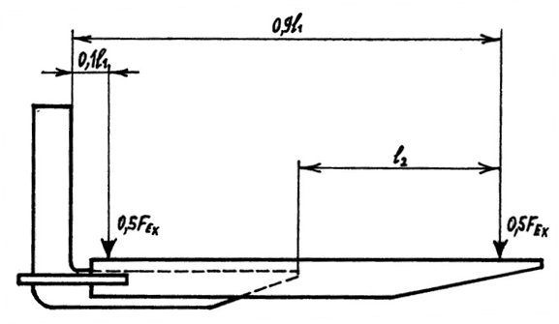

*Рисунок 10.1*

Длина клыка *l* исходных вил для открытого и закрытого сечения удлинителя вил, как правило, должна быть не менее 750 мм и отвечать формуле:



где *l1* – длина клыка удлинителя вил.

Номинальная грузоподъемность и расстояние до центра тяжести груза каждого удлинителя вил должны быть пропорциональными соответствующим параметрам исходных вил:



где *CE* – номинальная грузоподъемность каждого удлинителя вил; *C* – номинальная грузоподъемность каждой из исходных вил; *D* – номинальное расстояние до центра тяжести груза каждой из исходных вил; *DE* – номинальное расстояние до центра тяжести груза каждого удлинителя вил.